**Baneza Livia Coarite Manzaneda 2º ano DS Tarde**

**Horas dos cursos feitos em P-TECH Brasil 23 – 2º ano**

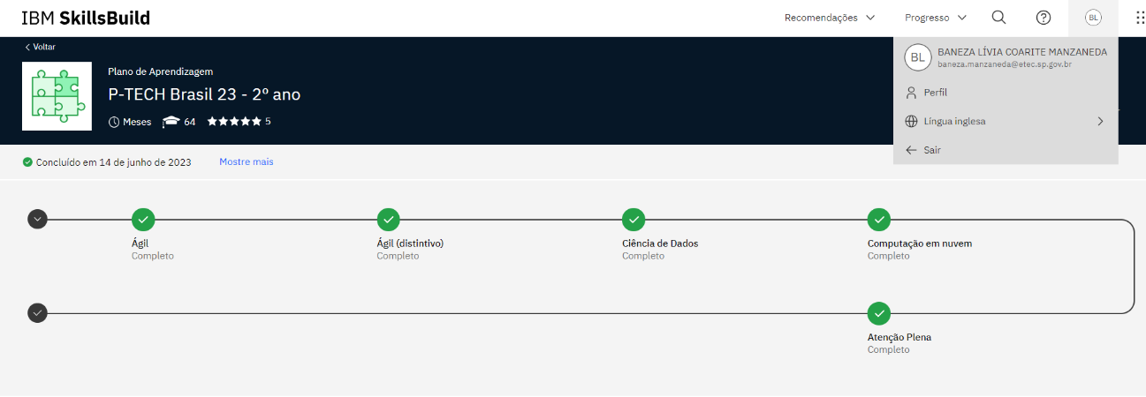

**Cursos de agiles:**

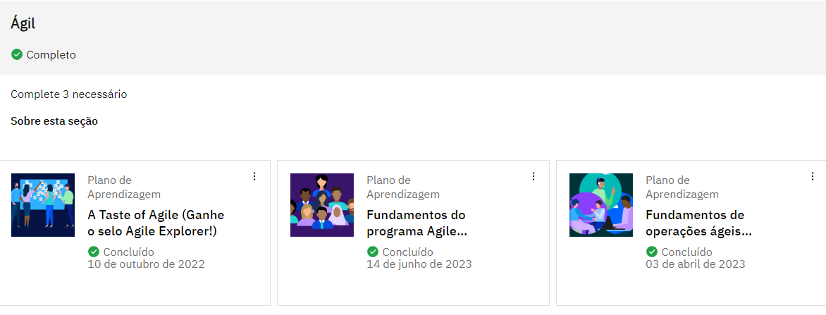

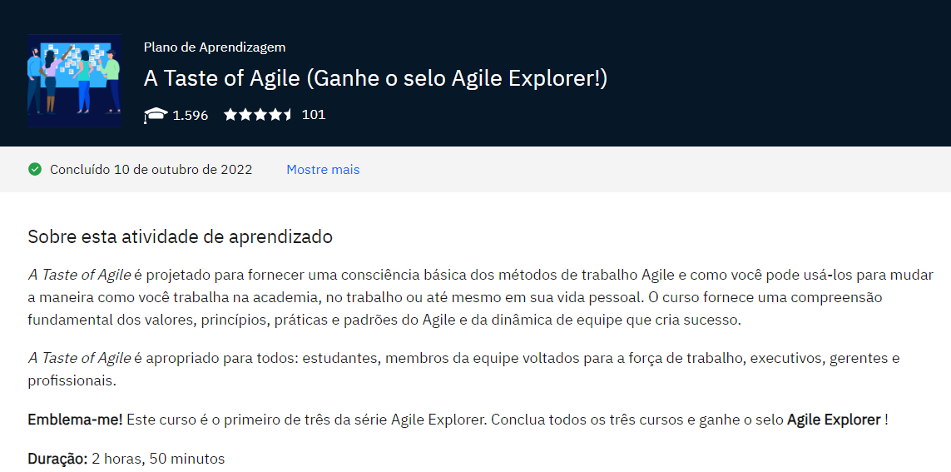

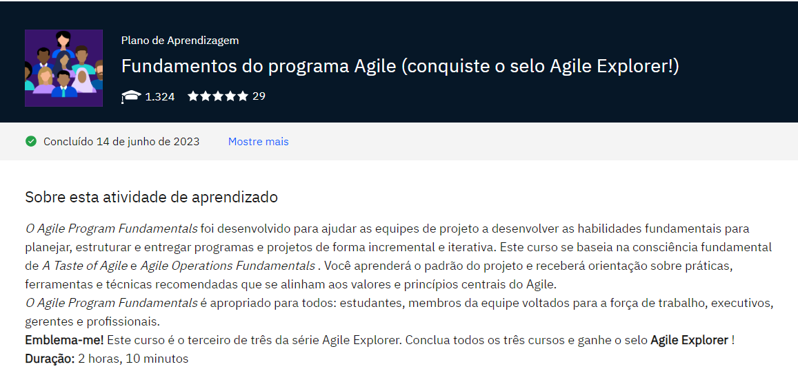

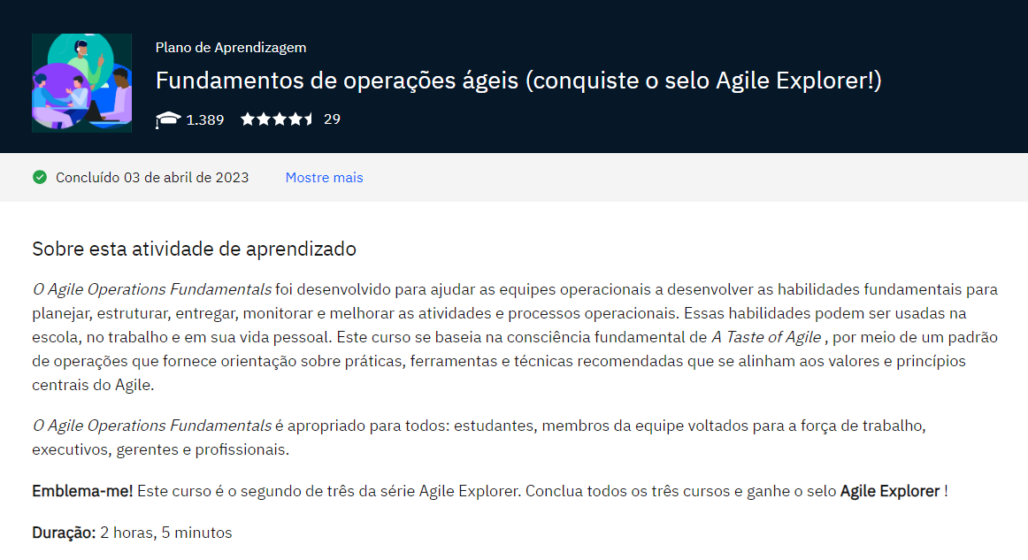

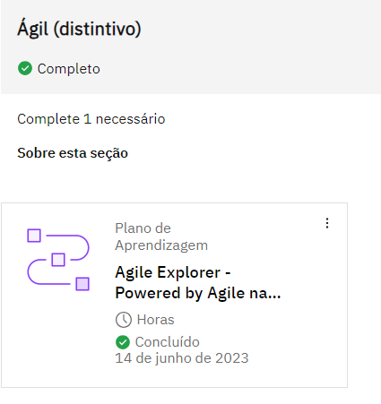

Somando as horas: 2h50 + 2h10 + 2h05 = **7h05**

**Cursos de Ciência de Dados:**

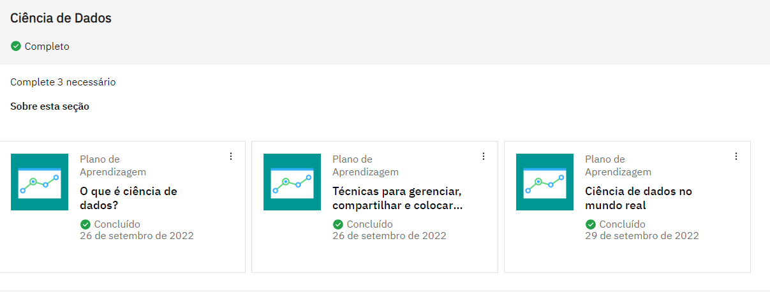

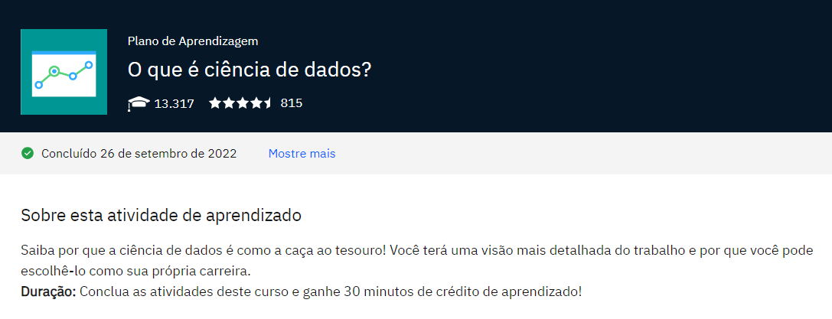

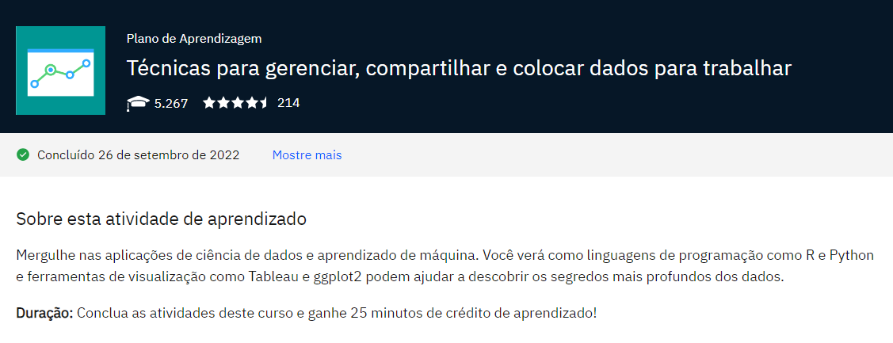

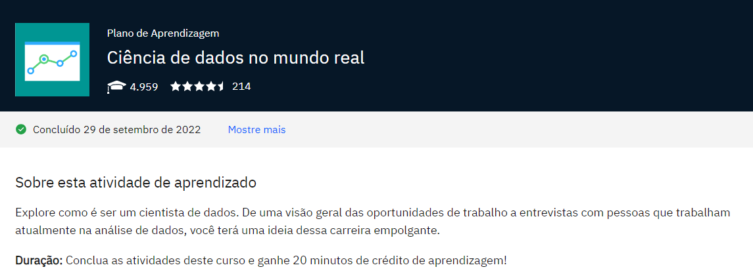

**Somando as horas:** 30m + 25m + 20m = **1h25**

**Cursos de Computação em Nuvem:**

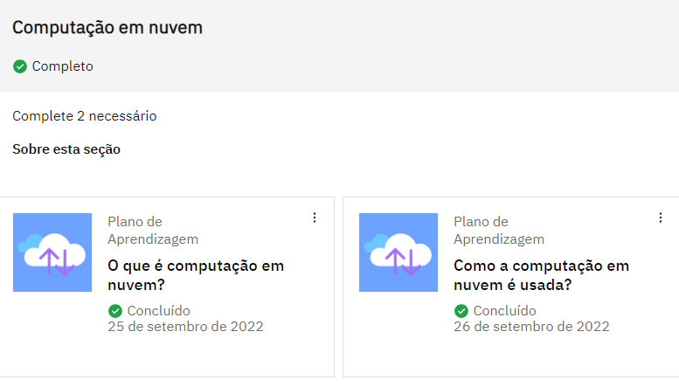

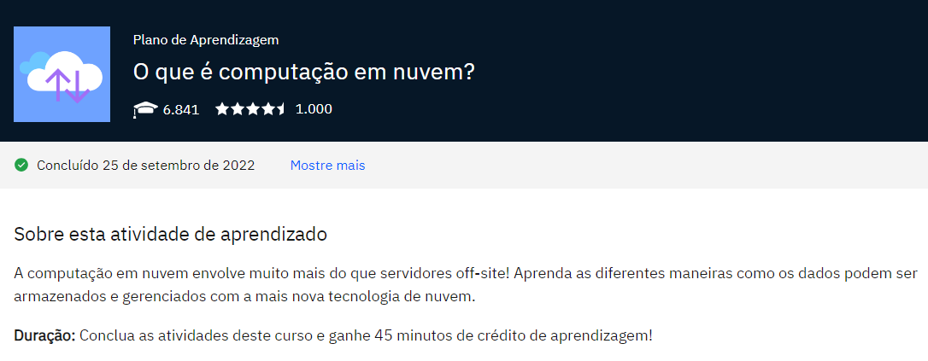

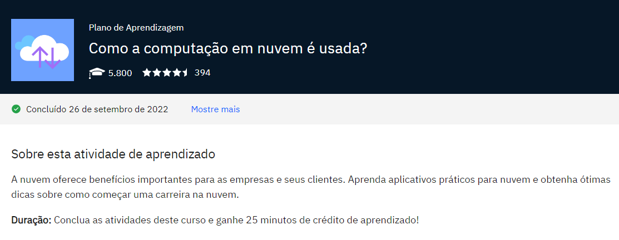

**Somando as horas:** 45m + 25m = **1h05**

**Curso de Atenção Plena:**

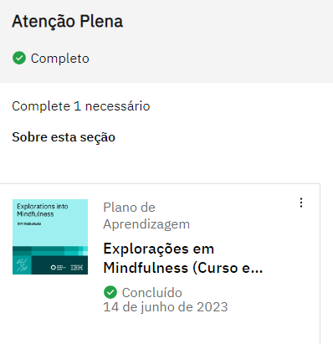

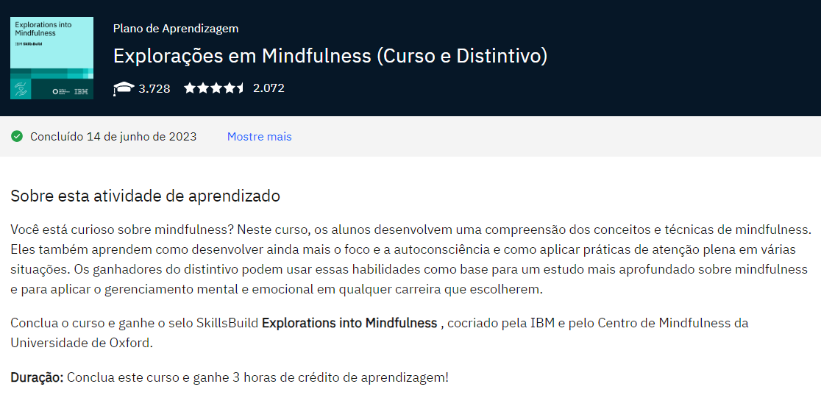

**Hora total:** 3h00

**Somando todas as horas:** 7h05 + 1h25 + 1h05 + 3h00 = **12h30**

**Horas totais de todos os cursos feitos em P-TECH 2023 – 2º ano: 12h30**